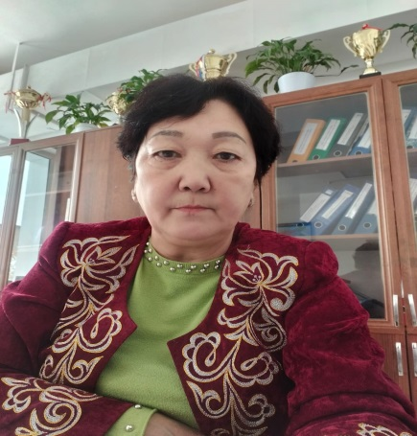

**ЖСН:660213402087**

**тел:87014218977**

**Шымкент қаласы №78 жалпы орта білім беретін мектебінің директордың әдістеме ісі жөніндегі орынбасары ДАУРЕНБЕКОВА ЕСЕНКҮЛ МОЛДАШҚЫЗЫ**

**МЕКТЕП-БІЛІМ ТІРЕГІ, ҰСТАЗ- ОНЫҢ ЖҮРЕГІ**

Мектеп -білім айдынындағы үлкен кеме.Осы кемеде бала он бір жыл уақытын өткізеді.Бұл кемеде небір дарынды, небір әлемді бас идірген тұлғаларымыз жүріп шықты. Сол кеменің капитаны'жол нұсқаушысы ол-ұстаз.

Ұстаз-ұлы тұлға демекші ғылымның қыр-сырын меңгеріп, бойындағы бар білімін оқушыларының бойына сіңіріп жүрген ұстаздарымыз қаншама!

Ел ертеңі жастардың бойына білім мен өнерді,адамгершілік пен ізгілікті, әділдік пен шыншылдықты, қайырымдылық пен мейірімділікті бойларына сіңіріп, оларды кемел адам етіп тәрбиелеуде зор үлес,ерен еңбек етіп келе жатқан осы-ұстаздар.

2023-2024 оқу жылында N78 жалпы орта білім беретін мектебінің директоры Ақмарал Каналқызы Байболатова .

Мектеп басшысы А.К. Байболатованың басқаруымен мектебімізде жақсы жетістіктер мен жеңістер орын алуда.

Мектепте 833 оқушы 2 ауысымда білім алуда.

"Алтын белгі" және "Үздік аттестатқа" үміткерлер

Мектебімізде 2023 жылы "Алтын белгіге" үміткер.Олар: Бейбітбек Аяулым мен Мұратбек Медет 2 оқушы аяқтап шықты.

**Дарынды шәкірт-білікті ұстаздан:**

Мектепте көптеген оқушылар Дарын орталығы мен әдістемелік орталықтың ұйымдастырған олимпиадалары, байқаулары, сайыстары мен ғылыми жобаларына қатысып, жүлделі орындарды иеленіп мектептің атын шығаруда. Атап айтсақ, "Алтын сақа" республикалық олимпиададан математика пәнінен қалалық кезеңіне 5,6 сыныптан 4 оқушы қатысып ІІ,ІІІ орынға ие болды ,жетекші мұғалімі Абишева Самал Төлепбергенқызы.

Республикалық ХІ Президенттік олимпиададан 11- сынып оқушысы Досыбек Мақсат ІІІ орын;

Махамбет оқулары 11- сынып оқушысы Шалдарғали Нұрислам қатысып ІІ орын;

«Әбіш оқулары» республикалық байқауға 11- сыныптың 5 оқушысы қатысып ІІІ Дәрежелі Дипломмен марапатталды.Олар:Оразбаев Даниял,Шалдарғали Нұрислам,Қалдыбек Пернехан,Медеубек Думан,Мұхтарұлы Досжан.

2-6 сыныптар арасында пәндік олимпиадаға -15 оқушы қатысып 6 оқушы аудандық кезеңге өтіп оның 4 қалалық кезеңге қатысты жүлделі орындармен марапатталды.

"Зерде" және ғылыми жобаларға да 12 оқушылардың жұмысы тапсырылып оның ішінде 1 оқушының жұмысы қалалық кезеңге өтті.

9-11-сыныптар арасындағы қалалық пәндік олимпиаға 67 оқушы қатыстырылып І,ІІ,ІІІ орын алды,оның ішінде І орын алған 4 оқушы қалалық кезеңге қатысыты.

Жалпы білім беретін пәндер бойынша 7-8 сыныптар арасында онлайн олимпиадаға 38 оқушы қатысып І орынмен ағылшын тілі пәнінен Айткулов Рахымжан Жанболатұлы жетекшісі Джуманов Алмаз, ІІІ орынмен Балатбек Назым Саматқызы жетекшімі ағылшын пәні мұғалімі Амиркулова Асель,ІІ орынмен тарих пәнінен Олжасқызы Зере жетекші мұғалімі Оңлабекова Камилә Жаңабекқызы,ІІІ орынмен Досалы Арайлым жетекшісі Оңлабекова Камилә Жаңабекқызы Дарын орталығының Дипломымен марапатталды.

«Ұстаз болу – өз уақытыңды аямау, өзгенің уақытын аялау» - деп француз ойшылы Жан Жак Руссо айтпақшы, ұстаздардың еңбегі ерен. Шәкірт санасына білім нәрін сеуіп, ел болашағының өрендерін тәрбиелеп шығару - екінің бірінің қолынан келе де бермейді. Ұстаз болу – жүрек жылуын, мейірім шуағын, адамгершілік ұлылығын баланың бойына дарыту. Ұстаз болу – шәкіртке ата-анасындай болып тәрбие сыйлау. Ұстаз болу – жас ұрпақтың жарқын болашаққа барар жолын айқындап беру.Қазақтан шыққан қоғам қайраткері, ағартушы-ғалым Ахмет Байтұрсынов «мұғалім – мектептің жаны» деп бағалаған. Осыдан-ақ, ұстаз деген – ұлы есім екенін

талассыз аңғаруға болады. Себебі, ұстазға деген құрмет бәрінен биік тұрады.78 жалпы орта білім беретін мектеп ұжымына, ұстаздарына тәрбиелеп отырған шәкірттері биік белестерді бағындырып, болашақтың жарық жұлдыздарына айналып, үміттеріңізді ақтасын дегіміз келеді.

**Мектеп әкімшлігі.**

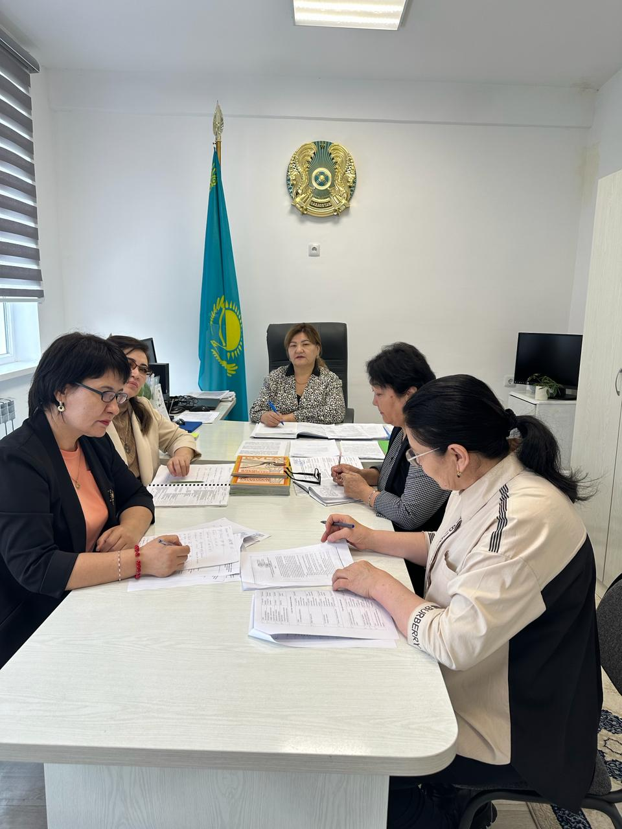

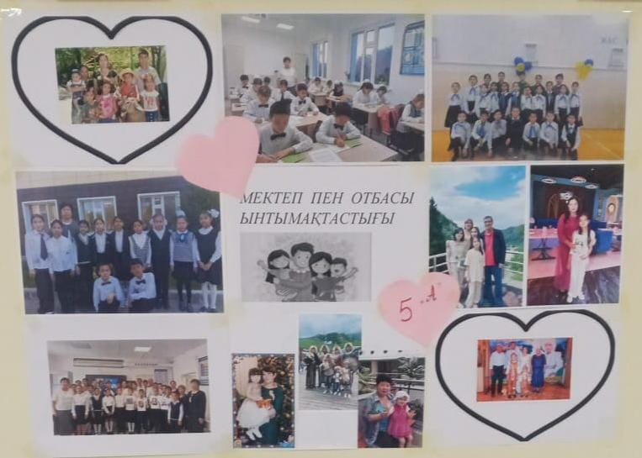

**Жеңімпаз оқушылар**

